Октябрь 2019г
В октябре месяце в детском саду прошел конкурс фотографий:
«Дальневосточная осень» среди детей и родителей старших групп и
«Дом под небом голубым» среди детей и родителей младшего дошкольного возраста. Родители с радостью откликнулись на данное мероприятие и практически все семьи приняли в нем участие. В детском саду была организована фотовыставка. Родители и дети, с удовольствием знакомились экспонатами, делились впечатлениями и интересовались, на какую тему будет следующая фотовыставка.
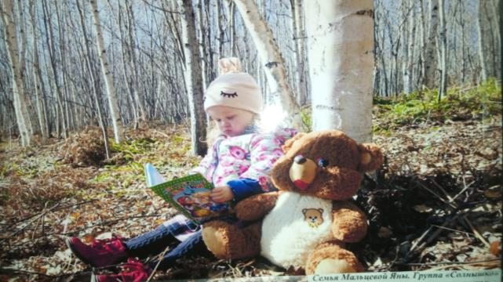
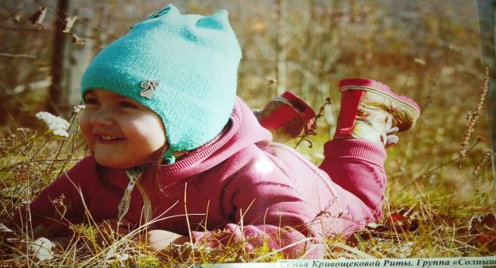
Семья Мальцевой Яны. Группа «Солнышко» 1.6-3 лет
Семья Кривощековой Риты. Группа «Солнышко» 1.6-3 лет.
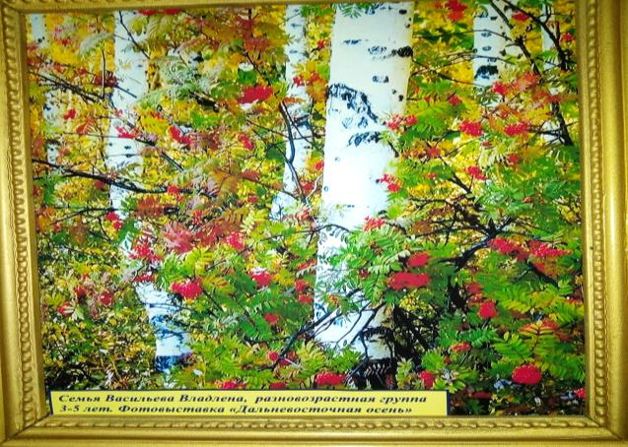
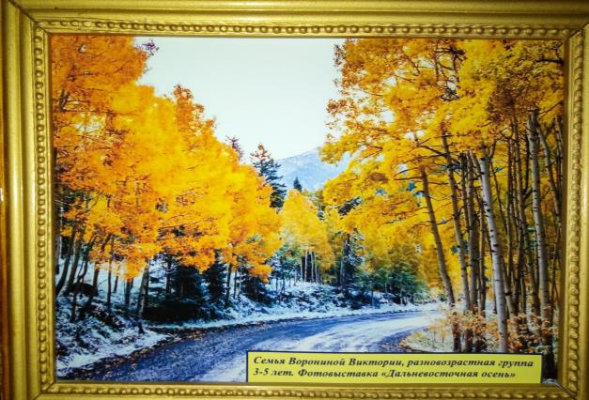
Семья Васильева Владлена. Группа «Семицветик» 3-5 лет
Семья Ворониной Виктории. Группа «Семицветик» 3-5лет

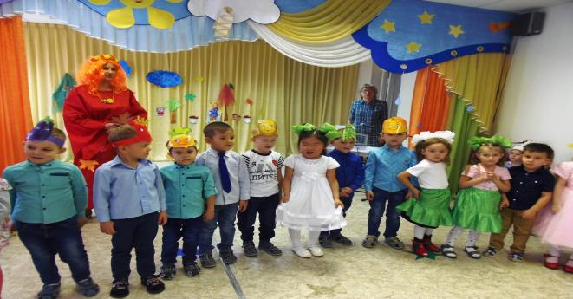
Также в октябре были проведены: музыкально-литературная композиция: «Осень в гости просим» и музыкально-театрализованное представление : « Как птицы лес спасали». Дети с удовольствием играли, пели, танцевали, читали стихи и рассказывали злому королю, почему нельзя губить лес. А после праздника пили чай с яблочным пирогом, который подарила Осень.
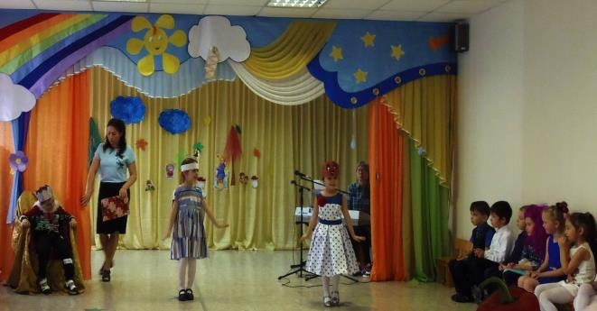
Утренник « Осень в гости просим» старший дошкольный возраст. Группа «Почемучки»
Утренник «Как птицы лес спасали»; «Танец птиц». Подготовительная группа.

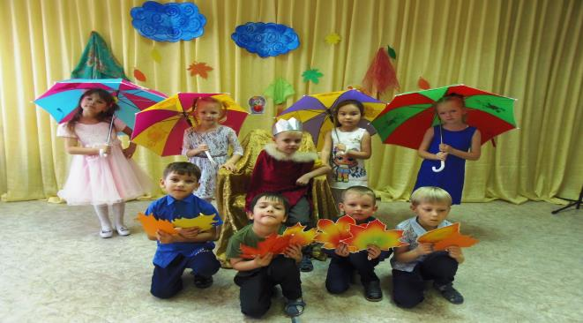
Ну а после утренника конечно фото на память.
Участника танцевальной композиции «Осенний вальс»

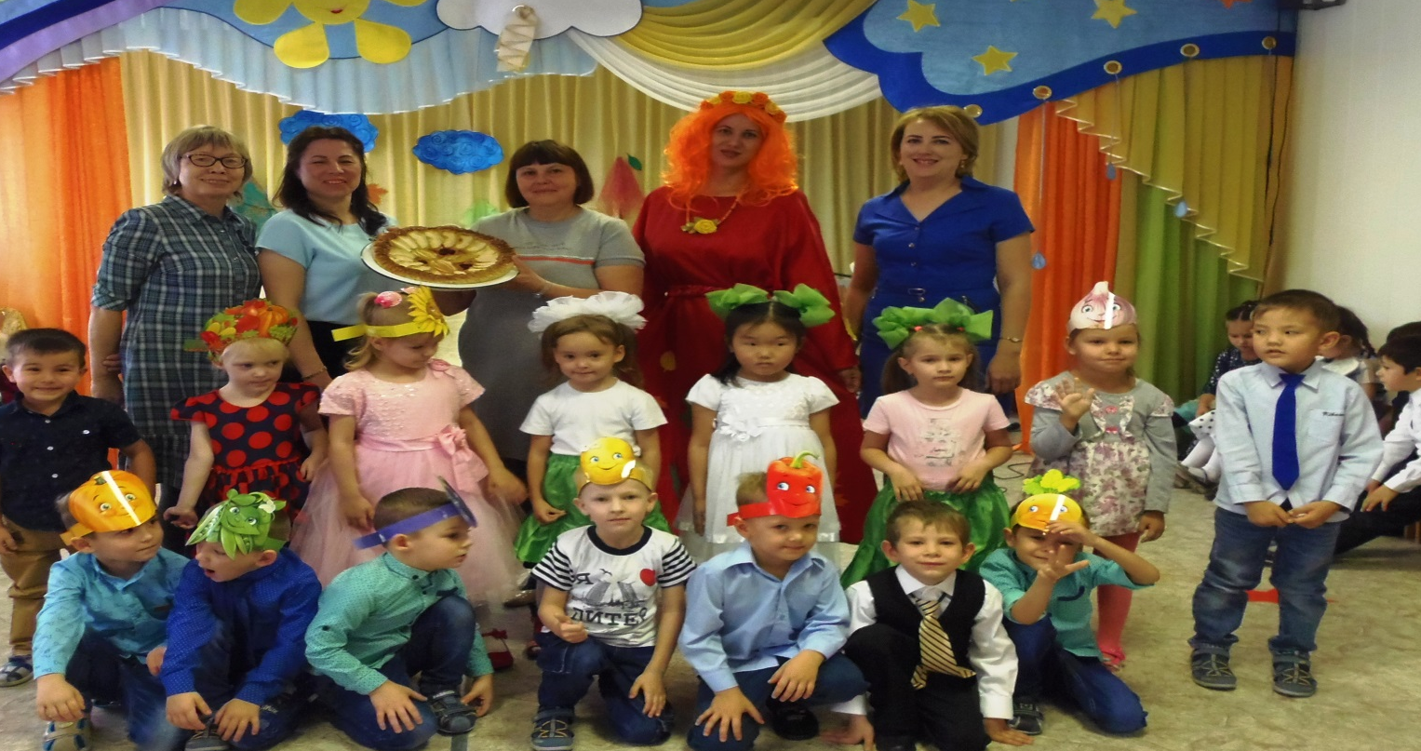
Группа «Почемучки» Старший дошкольный возраст

